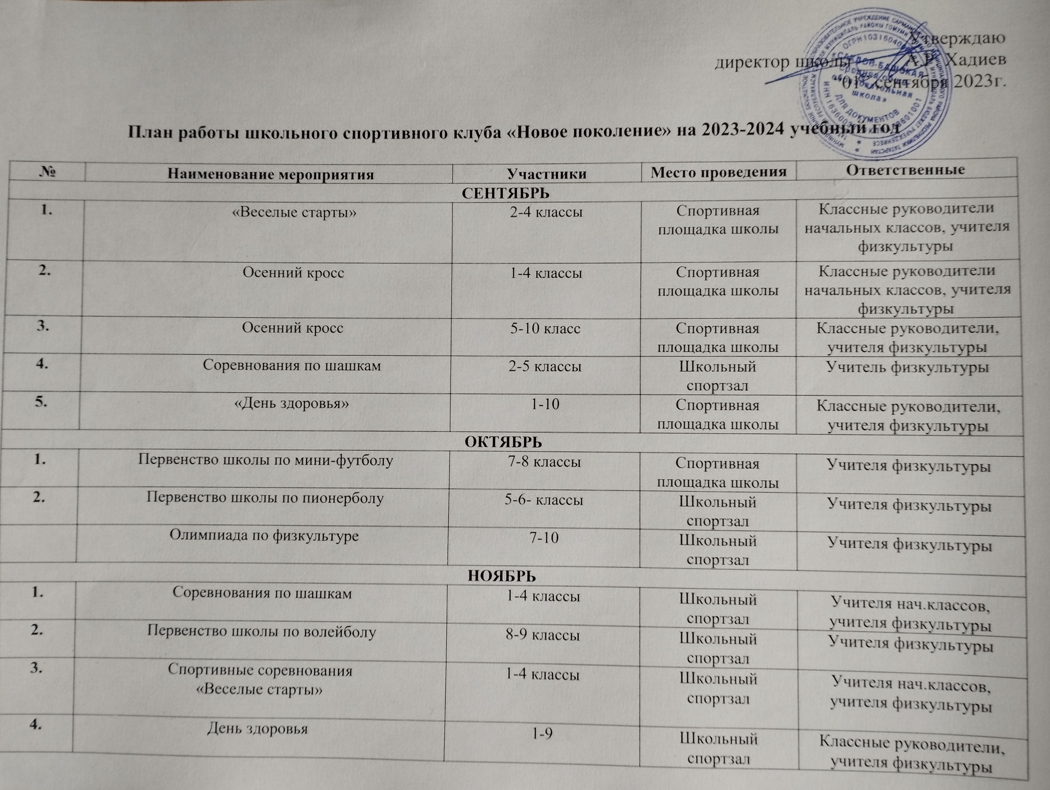
ДЕКАБРЬ
1. | Соревнования по мини футболу | 7-9 классы | Школьный спортзал | Учителя физкультуры
2.
3. | - Спортивные соревнования «Мы любим спорт» | 6 класс | Школьный спортзал | Учителя физкультуры
ЯНВАРЬ
1. | Лыжные соревнования | 6-7 классы | Спортивная площадка школы | Учителя физкультуры
2 | Эстафета «Зимние забавы» | 1-4 классы | Спортивная площадка школы | Учителя начальных классов
ФЕВРАЛЬ
1. | Спортивные соревнования «Веселые старты» | 1-4 классы | Школьный спортзал | Педагог-организатор, учитель физкультуры
2. | Спортивные соревнования « А, ну-ка, парни!» | 5-10 классы | Школьный спортзал | Педагог-организатор, учитель физкультуры
3. | Всероссийская массовая лыжная гонка «Лыжня России- 2022» | 6-8 классы | Лыжная база | Учителя физкультуры
МАРТ
1. | Спортивные состязания « А, ну-ка, девушки!» | 5-10 классы | Школьный спортзал | Педагог-организатор
2. | Спортивные состязания «Веселые старты» | 1-4 классы | Школьный спортзал | Педагог-организатор
АПРЕЛЬ
1. | Соревнования по легкой атлетике | 1-4 классы | Спортивная площадка школы | Учителя физкультуры
2 | Соревнования по легкой атлетике | 1-4 классы | Спортивная площадка школы | Учителя физкультуры
МАЙ
1. | «День Здоровья» | 1-10 классы | Школьная площадка | Классные руководители, учителя физкультуры
2. | Участие в районной спартакиаде | В течение учебного года
3 | Проведение гимнастики до занятий, подвижные игры на переменах | В течение учебного года |  | Администрация, дежурный учитель, педагог организатор

